

Fakulteti i Shkencave Kompjuterike dhe Inxhinierisë

**Public Transportation Managment**

Studentët: Profesori:

Dijana Beqiri (181946110) Ramiz Hoxha

Filloreta Shoshaj (181945522)

Ylli Mehmeti (181944175)

Jasin Shala (151636168)

Mars, 2021

Prishtinë

Contents

**Dizajni Konceptual I arkitektures** 2

**Modulet fillestare : Authentication, Booking, Tracking.** 3

**Përshkrimi i moduleve me diagrami e objekteve dhe kerkesat (funksionale\jofunksionale) përkatëse** 4

# **Dizajni Konceptual I arkitektures**

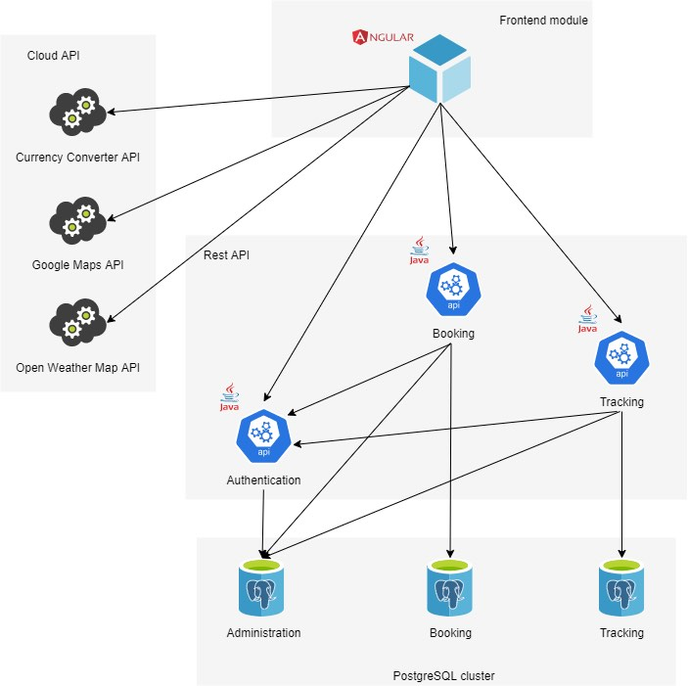

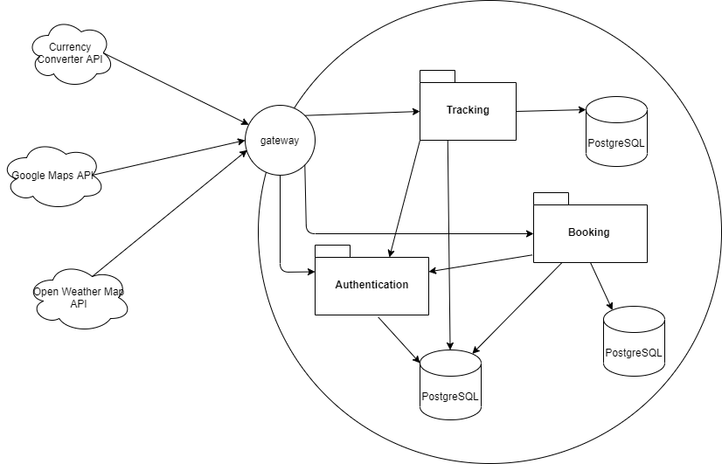

# **Modulet fillestare : Authentication, Booking, Tracking.**

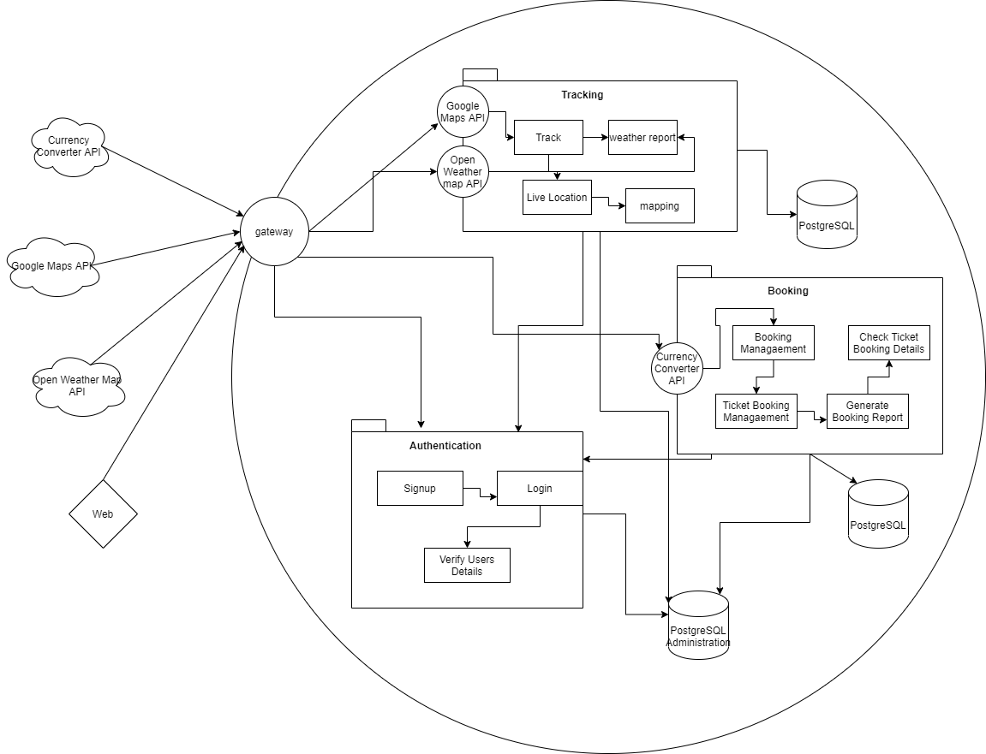

# **Përshkrimi i moduleve me diagrami e objekteve dhe kerkesat (funksionale\jofunksionale) përkatëse**

**Authentication:** 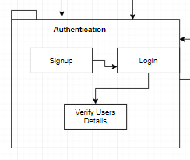

Një modul i authentikimit është një plug-in që mbledh informacionin e përdoruesit të tillë si një ID të përdoruesit dhe fjalëkalimin, dhe krahason informacionin kundër shënimeve në një bazë të dhënash. ... Ju mund të përcaktoni konfigurime të shumta të vërtetimit të Active Directory për një fushë. Këtu userit i lejohet të caset në sistem si admin vetem nëse është regjistruar si i tillë si dhe si perdorues i thjeshtë ku pasi qe ti ruhen të dhenat nuk do të ketë më nevojë per Signup.

**Kerkesat Funksionale:**

1. Krijimi i llogarive per përdorues.
2. Kur përdoruesi krijon një llogari në website, sistemi dërgon një email që llogaria e tij është krijuar me sukses.
3. Nëse ndodh një gabim gjatë vërtetimit të atributit, ndërfaqja e webit duhet të japë sugjerime të qarta për redaktuesin që rregullon futjen e të dhënave.
4. Sistemi mundeson klientit dhe adminit të bëjnë fshirjen e llogarisë.
5. Pas krijimit të llogaris, përdoruesi mund të ndryshoj emrin, fjalëkalimin,emailin etj.
6. Të dhënat për çdo user dhe çdo informatë tjeter në website ruhen në databaze.
7. Sistemi mundëson qasjen si admin.
8. Sistemi mundëson adminit fshirjen e llogarive egzistuese.

**Kerkesat Jofunksionale:**

1. Pas regjistrimit ,emaili që llogaria është krijuar me sukses dërgohet brenda 5 minutave nga regjistrimi.
2. Sistemi ofron siguri maksimale brenda website-it duke mos rrezikuar llogaritë e përdoruesve nga njerëzit e paautorizuar.
3. Në sistem iu mundëson qasje adminave përkatësisht stafi përmes llogarive tyre përkatëse.
4. Në sistem mund të kyçen perdoruesit 24 orë në ditë.
5. Sistemi mund të pranoj deri në 1 milion përdorues.
6. Sistemi do të lejoj përdoruesit të shohin të dhënat e veta në website.
7. Përdoruesi mund të qaset në website që nga mosha 16 vjeçare.

**Booking:**

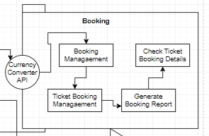

Booking është krijuar për të automatizuar blerjen në internet të biletave përmes një sistemi të rezervimit të autobusëve në internet i lehtë për t’u përdorur. Me sistemin e rezervimit të biletave të autobusit, ju mund të menaxhoni rezervimet, të dhënat e klientit dhe listat e pasagjerëve. Ju gjithashtu mund të caktoni itinerare, të vendosni disponueshmërinë e vendeve, të ngarkoni një hartë ndërvepruese të sediljeve dhe t'i lini klientët të zgjedhin vendet e tyre.

**Kërkesat Funksionale:**

1. Kur përdoruesi rezervon biletën për tren apo autobus, sistemi dërgon email tek përdoruesi.
2. Sistemi mundëson rezervimin e tiketes per transport.
3. Kur bëhet rezervimi i tiketes, përdoruesit i dërgohet një email që rezervimi është kryer me sukses.
4. Sistemi mundëson rezervimin dhe pagesen e tiketave si nga telefoni ashtu edhe kompjuteri.
5. Sistemi mundëson anulimin e tiketes.
6. Në sistem mundësohet rezervimin e më shumë se një bilete ne ditë.
7. Sistemi mundëson zgjedhjen e stacionit perkates.
8. Sistemi mundëson zgjedhjen e linjes për udhetim.
9. Sistemi mundëson shkarkimin e tiketes ne telefon për të shikuar detajet.
10. Pas qdo blerje te tiketes krijohet fatura nga sistemi.
11. Sistemi mundëson kryerjen e pageses se tiketes permes kartelave bankare apo sherbimit paypal.
12. Sistemi mundëson pagesen me valuta te caktuara.
13. Pas pageses apo edhe anulimit te tiketes sistemi dergon email konfirmues.
14. Perdoruesi mund te ndryshoj lokacionin dhe kohen e tiketes me afate te caktuara.
15. Perdoruesi mund te sheh historin e ti te tiketave dhe mund te riblej nje tiket me te dhena te njejta.

**Kerkesa Jofunksionale:**

1. Në sistem mund të bëhet rezervimi/blerja e tiketave 24 orë në ditë.
2. Emaili për konfirmimin e rezervimit dërgohet brenda 10 minutave.
3. Sistemi do të përmbajë informatat bazike te seciles agjenci perfshire edhe numrin kontaktues.
4. Tiketat e blera qendrojne per nje vit ne listen e tiketave te blera.
5. Anulimi i tiketes behet vetem brenda 24 oreve.

**Tracking:**

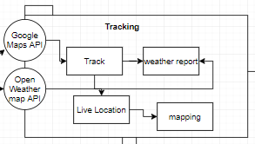

Sistemi i tracking kombinon përdorimin e vendndodhjes automatike të automjetit në automjet individual me softuer që mbledh këto të dhëna të flotës për një pamje gjithëpërfshirëse të vendndodhjeve të automjeteve. Informacioni i autobusit mund të shikohet në hartat elektronike përmes internetit ose softuerit të specializuar. Përveq kësaj ofron mundesin e pamjes se motit lokal ne hapsiren përkatëse.

**Kerkesat Funksionale:**

1. Sistemi mundëson zgjedhjen e stacionit perkates.
2. Perdoruesi do te kete mundesi te shfletoje listen e orareve per te gjitha linjat.
3. Sistemi mundëson shtimin,fshirjen dhe modifikimin e destinacioneve në hartë.
4. Sistemi mundëson zgjedhjen e qytetit dhe lokacionin për autobus dhe tren.
5. Sistemi mundëson përdoruesit te percaktoj nese deshiron te kete qasje ne harte apo jo.
6. Sistemi mundëson ndryshimin e ortofotove nga Google.
7. Sistemi mundëson ndryshimin e lokacionit.
8. Sistemi mundëson shfaqjen e pikes momentale te perdoruesit.
9. Sistemi mundëson shfaqjen e pikes momentale te autobuseve/treneve ne kohe reale.
10. Sistemi mundëson shfaqjen e stacioneve me te aferta nga vendodhja jote.
11. Sistemi mundëson perdoruesit te shikoj motin ne kohe reale.
12. Sistemi mundëson perdoruesit qe permes Search Bar te kerkoj per linja perkatese.

**Kerkesa Jofunksionale:**

1. Sistemi do të ketë të përfshira në harte çmimet e biletave per linjat perkatese.
2. Sistemi do të ketë pjesën e qyteteve dhe fshatrave të Kosovës, që do të jetë i pasur me informacione të mjaftueshme për to.
3. Në sistem linjat e transportit ndahen sipas qyteteve.
4. Sistemi do të përmbajë hartën e Kosovës.